Vamos plantar uma semente
Nesta atividade vais criar um algoritmo para plantar uma semente.

O que é um Algoritmo?
Um algoritmo (al-go-rit-mo) é um conjunto de passos ordenados para realizar uma tarefa. Podes usar algoritmos para descrever todas as atividades que as pessoas fazem no dia-a-dia.

Com a ajuda de uma tesoura, recorta os quadrados da figura, observa-os e seleciona os 6 que fazem parte da atividade de plantar uma semente.
Vamos começar?
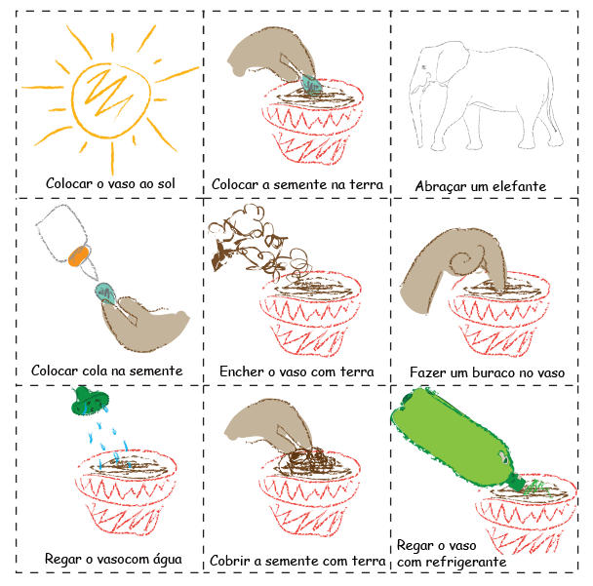

Desafio: Usando a Grelha do Fluxograma, organiza as 6 imagens pela ordem correta, de acordo com o que farias se te pedissem para plantar uma semente.

